 | 6. PLANINSKI IZLET  Grmada nad Krškim
Vabljeni na 6. planinski izlet, ki bo v NEDELJO, 19. 4. 2026, na Grmado.

ZBOR: Dobimo se ob 8.10 na železniški postaji v Sevnici. Odhod vlaka je ob 8.23.

IZSTOPNA POSTAJA: Prihod vlaka v Krško je ob 8.41.

VOZOVNICE: Vsaka družina si bo ali na kartomatu ali na vlaku sama kupila vozovnico (plačilo na kartomatu je možno samo s kartico).

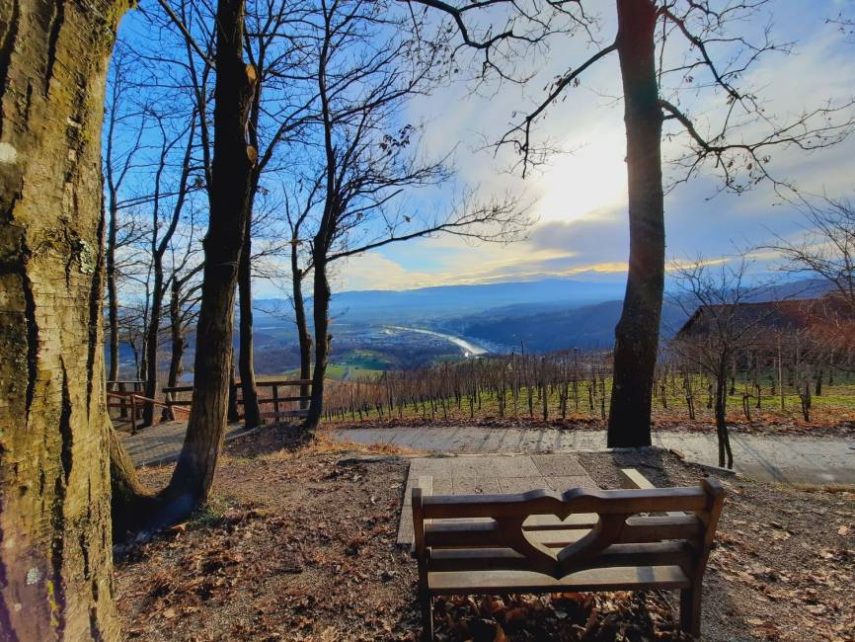

MALICA: Hrana in pijača naj bosta iz nahrbtnika, na vrhu je koča, ki NE obratuje.

KONEC: Odhod vlaka iz Krškega proti Sevnici bo ali ob 11.25 (če bomo hitri) ali ob 13.15 (če bomo imeli čas, se bomo ustavili ob ribniku Resa Krško).

PRIJAVE: Prijave zbiram izključno na elektronski naslov: anja.radovic@vrtec-sevnica.si, in sicer do petka, 17. 4. 2026. Za vse dodatne informacije pokličite na 040 648 973 (Anja). V primeru slabega vremena bo izlet odpovedan. O odpovedi boste obveščeni po elektronski pošti.

Otrok naj se pohoda udeleži vsaj z enim staršem (oz. z eno odraslo osebo).

 | Za varnejši korak priporočamo nakup planinske znamkice! Več na www.pd-lisca.si ali www.pzs.si.

